III Международный марафон «Математика в загадках»
Ответы
для дошкольников
Ответ должен быть представлен строго в виде ЧИСЛА без пробелов, кавычек, точек, дополнительных символов и обозначений
№ | Задача |  | Ответы
1 | В Теремке живут мышка, лягушка и зайчик. Сколько всего жителей в Теремке? |  | 3
2 | Поезд состоит из семи вагонов. Один вагон отцепили, а два прицепили. Сколько стало вагонов у поезда? |  | 8
3 | У Наташи живут две кошки – Мурка и Дуся. Кошка Мурка родила двух котят, а кошка Дуся – трех. Сколько всего маленьких котят у Наташи? |  | 5
4 | У Антона есть два брата и одна сестра. Сколько всего детей в этой семье? |  | 4
5 | Для строительства домика нужно привезти из лесу 10 бревен. В машину может поместиться только 3 бревна. Сколько раз нужно съездить на машине в лес, чтобы привезти все бревна? |  | 4
6 | Аня собрала цветы и сделала два букета по три цветка в каждом букете. Сколько всего цветов было у Ани? |  | 6
7 | Катя нарисовала 2 ряда квадратиков, по 4 квадратика в каждом руду. Сколько всего квадратиков нарисовала Катя? |  | 8
8 | У Сережи было 10 рублей. Он купил карандаш за 4 рубля. Сколько рублей осталось у Сережи? |  | 6
9 | Сколько ушей у пяти зайчат? |  | 10
10 | Ленту длиной 5 метров разделали на равные части, сделав 4 разреза. Какой длины получилась каждая часть? |  | 1
11 | Запишите самое большое однозначное число. |  | 9
12 | Какое число должно стоять вместо вопросительного знака?  9-4=? |  | 5
13 | Какое число должно стоять вместо вопросительного знака?  8-7+1=? |  | 2
14 | Какое число должно стоять вместо вопросительного знака?  1+2+3+4=? |  | 10
15 | Сколько всего треугольников изображено на рисунке? |  | 5
16 | Какое число скрывается за цветочком? |  | 3
17 | Колесо имеет 10 спиц. А сколько промежутков между спицами? |  | 10
18 | Паше 4 года, а его брат Саша на 1 год старше. Сколько лет братьям вместе? |  | 9
19 | Лестница состоит из девяти ступенек. На какую ступеньку нужно встать, чтобы оказаться на середине лестницы? |  | 5
20 | Сколько всего квадратов изображено на рисунке? | 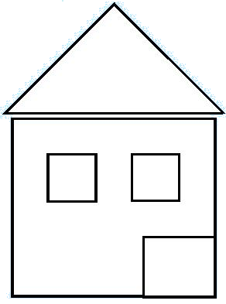 | 4

